数学
卷Ⅰ（选择题）
一、选择题（本题有10小题，请选出各题中唯一的正确选项，不选、多选、错选，均不得分）
1. 若收入3元记为+3，则支出2元记为（ ）
A. 1 B. -1 C. 2 D. -2
【答案】D
【解析】
【分析】根据正负数的意义可得收入为正，收入多少就记多少即可．
【详解】解：∵收入3元记为+3，
∴支出2元记为-2．
故选：D
【点睛】本题考查正、负数的意义；在用正负数表示向指定方向变化的量时，通常把向指定方向变化的量规定为正数，而把向指定方向的相反方向变化的量规定为负数．
2. 如图是由四个相同的小立方体搭成的几何体，它的主视图是（ ）
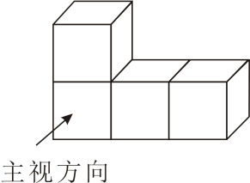
A. 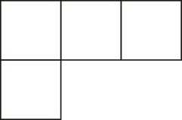 B. 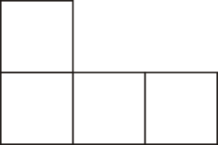 C.  D. 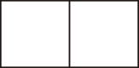
【答案】B
【解析】
【分析】主视图有3列，每列小正方形数目分别为2，1,1．
【详解】如图所示：它的主视图是： ．
故选：B．
【点睛】此题主要考查了简单组合体的三视图，正确把握观察角度是解题关键．
3. 根据有关部门测算，2022年春节假期7天，全国国内旅游出游251000000人次．数据251000000用科学记数法表示为（ ）
A. 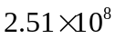 B. 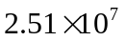 C. 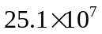 D. 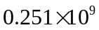
【答案】A
【解析】
【分析】绝对值大于1的数可以用科学记数法表示，一般形式为a×10^{n}，为正整数，且比原数的整数位数少1，据此可以解答．
【详解】解：251000000=．
故选：A
【点睛】本题考查用科学记数法表示较大数，熟练掌握科学记数法表示较大的数一般形式为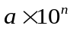，其中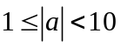，是正整数，正确确定的值和的值是解题的关键．
4. 用尺规作一个角的角平分线，下列作法中错误的是（ ）
A. 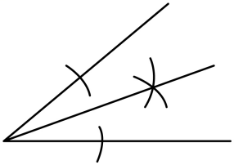 B. 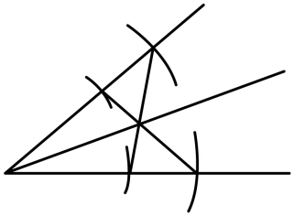
C. 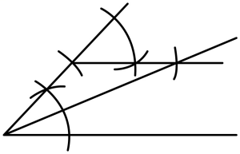 D. 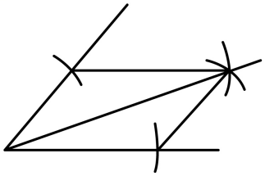
【答案】D
【解析】
【分析】根据作图轨迹及角平分线的定义判断即可得出答案．
【详解】A、如图，
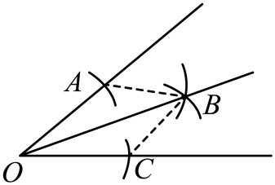
由作图可知：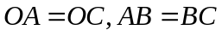，
又∵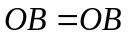，
∴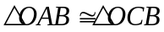，
∴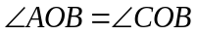，
∴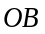平分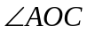．
故A选项是在作角平分线，不符合题意；
B、如图，
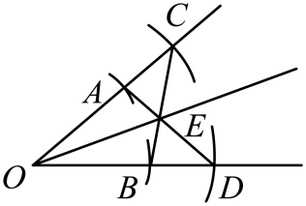
由作图可知：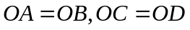，
又∵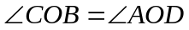，
∴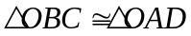，
∴，
∴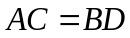，
∵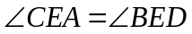,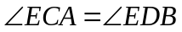，
∴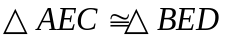，
∴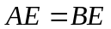，
∵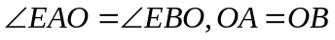，
∴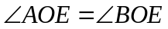，
∴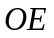平分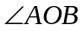．
故B选项是在作角平分线，不符合题意；
C、如图，
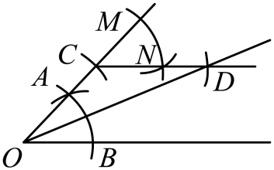
由作图可知：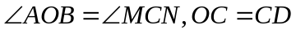，
∴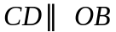,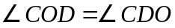，
∴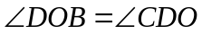，
∴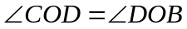，
∴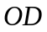平分．
故C选项是在作角平分线，不符合题意；
D、如图，
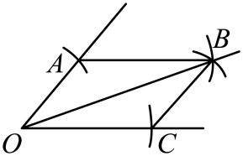
由作图可知：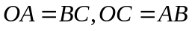，
又∵，
∴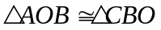，
∴
故D选项不是在作角平分线，符合题意；
故选：D
【点睛】本题考查了角平分线的作图，全等三角形的性质与判定，掌握以上知识是解题的关键．
5. 估计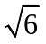的值在（ ）
A. 4和5之间 B. 3和4之间 C. 2和3之间 D. 1和2之间
【答案】C
【解析】
【分析】根据无理数的估算方法估算即可．
【详解】∵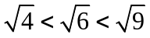
∴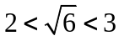
故选：C．
【点睛】本题主要考查了无理数的估算能力，要求掌握无理数的基本估算技能，灵活应用．“夹逼法”是估算的一般方法，也是常用方法．
6. 如图，在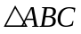中，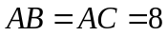，点E，F，G分别在边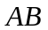，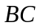，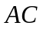上，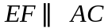，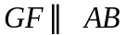，则四边形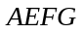的周长是（ ）
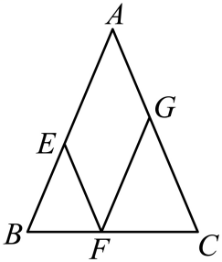
A. 32 B. 24 C. 16 D. 8
【答案】C
【解析】
【分析】根据，，可得四边形AEFG是平行四边形，从而得到FG=AE，AG=EF，再由，可得∠BFE=∠C，从而得到∠B=∠BFE，进而得到BE=EF，再根据四边形的周长是2（AE+EF），即可求解．
【详解】解∶∵，，
∴四边形AEFG是平行四边形，
∴FG=AE，AG=EF，
∵，
∴∠BFE=∠C，
∵AB=AC，
∴∠B=∠C，
∴∠B=∠BFE，
∴BE=EF，
∴四边形的周长是2（AE+EF）=2（AE+BE）=2AB=2×8=16．
故选：C
【点睛】本题主要考查了平行四边形的判定和性质，等腰三角形的性质，熟练掌握平行四边形的判定和性质，等腰三角形的性质是解题的关键．
7. A，B两名射击运动员进行了相同次数的射击，下列关于他们射击成绩的平均数和方差的描述中，能说明A成绩较好且更稳定的是（ ）
A. 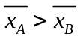且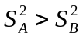． B. 且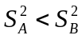．
C. 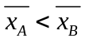且 D. 且．
【答案】B
【解析】
【分析】根据平均数、方差的定义，平均数越高成绩越好，方差越小成绩越稳定解答即可．
【详解】根据平均数越高成绩越好，方差越小成绩越稳定．
故选：B．
【点睛】此题考查平均数、方差的定义，解答的关键是理解平均数、方差的定义，熟知方差是衡量一组数据波动大小的量，方差越小表明该组数据分布比较集中，即波动越小数据越稳定．
8. 上学期某班的学生都是双人同桌，其中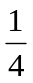男生与女生同桌，这些女生占全班女生的，本学期该班新转入4个男生后，男女生刚好一样多，设上学期该班有男生x人，女生y人，根据题意可得方程组为（ ）
A. 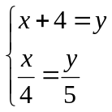 B. 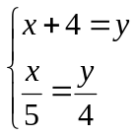 C. 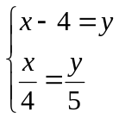 D. 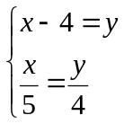
【答案】A
【解析】
【分析】设上学期该班有男生x人，女生y人，则本学期男生有（x+4）人，根据题意，列出方程组，即可求解．
【详解】解：设上学期该班有男生x人，女生y人，则本学期男生有（x+4）人，根据题意得：
．
故选：A
【点睛】本题主要考查了二元一次方程组的应用，明确题意，准确得到等量关系是解题的关键．
9. 如图，在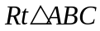和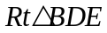中，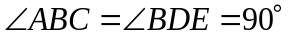，点A在边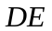的中点上，若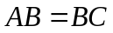，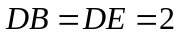，连结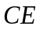，则的长为（ ）
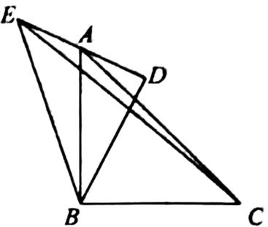
A. 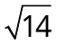 B. 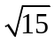 C. 4 D. 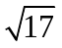
【答案】D
【解析】
【分析】过点E作EF⊥BC，交CB延长线于点F，过点A作AG⊥BE于点G，根据等腰直角三角形的性质可得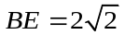，∠BED=45°，进而得到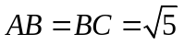，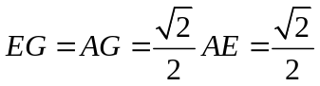，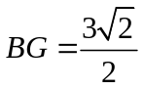，再证得△BEF∽△ABG，可得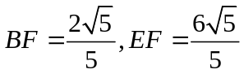，然后根据勾股定理，即可求解．
【详解】解：如图，过点E作EF⊥BC，交CB延长线于点F，过点A作AG⊥BE于点G，
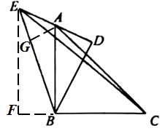
在中，∠BDE=90°，，
∴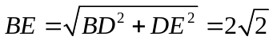，∠BED=45°，
∵点A在边的中点上，
∴AD=AE=1，
∴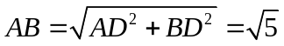，
∴，
∵∠BED=45°，
∴△AEG是等腰直角三角形，
∴，
∴，
∵∠ABC=∠F=90°，
∴EF∥AB，
∴∠BEF=∠ABG，
∴△BEF∽△ABG，
∴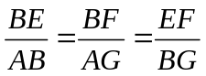，即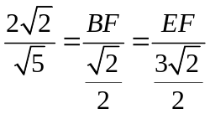，
解得：，
∴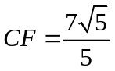，
∴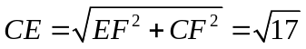．
故选：D
【点睛】本题主要考查了相似三角形的判定和性质，等腰直角三角形的判定和性质，勾股定理，熟练掌握相似三角形的判定和性质，等腰直角三角形的判定和性质，勾股定理是解题的关键．
10. 已知点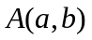，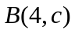在直线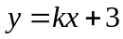（k为常数，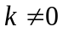）上，若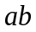的最大值为9，则c的值为（ ）
A. 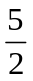 B. 2 C. 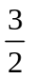 D. 1
【答案】B
【解析】
分析】把代入后表示出，再根据最大值求出k，最后把代入即可．
【详解】把代入得：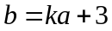
∴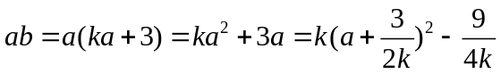
∵的最大值为9
∴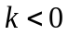，且当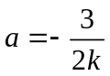时，有最大值，此时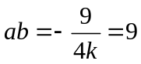
解得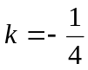
∴直线解析式为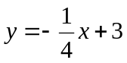
把代入得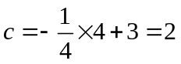
故选：B．
【点睛】本题考查一次函数上点的特点、二次函数最值，解题的关键是根据的最大值为9求出k的值．
卷Ⅱ（非选择题）
二、填空题（本题有6小题）
11. 分解因式：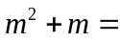___________．
【答案】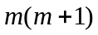
【解析】
【分析】利用提公因式法进行因式分解．
【详解】解：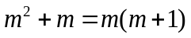
故答案为：．
【点睛】本题考查提公因式法因式分解，掌握提取公因式技巧正确计算是解题关键．
12. 正八边形的一个内角的度数是____ 度．
【答案】135
【解析】
【分析】根据多边形内角和定理：（n﹣2）•180°（n≥3且n为正整数）求出内角和，然后再计算一个内角的度数即可.
【详解】正八边形的内角和为：（8﹣2）×180°=1080°，
每一个内角的度数为： 1080°÷8=135°，
故答案为135.
13. 不透明的袋子中装有5个球，其中有3个红球和2个黑球，它们除颜色外都相同．从袋子中随机取出1个球，它是黑球的概率是_____．
【答案】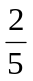
【解析】
【分析】直接根据概率公式求解．
【详解】解：∵盒子中装有3个红球，2个黑球，共有5个球，
∴从中随机摸出一个小球，恰好是黑球的概率是；
故答案为：．
【点睛】本题考查了概率公式：随机事件A的概率P（A）=事件A可能出现的结果数除以所有可能出现的结果数．
14. 如图，在直角坐标系中，的顶点C与原点O重合，点A在反比例函数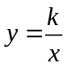（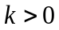，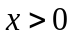）的图象上，点B的坐标为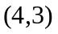，与y轴平行，若，则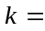_____．
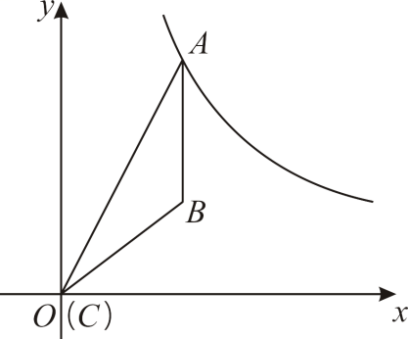
【答案】32
【解析】
【分析】根据求出A点坐标，再代入即可．
【详解】∵点B的坐标为
∴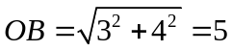
∵，点C与原点O重合，
∴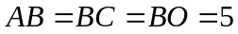
∵与y轴平行，
∴A点坐标为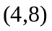
∵A在上
∴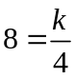，解得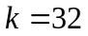
故答案为：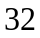．
【点睛】此题主要考查了反比例函数图象上点的坐标性质；得出A点坐标是解题关键．
15. 某动物园利用杠杆原理称象：如图，在点P处挂一根质地均匀且足够长的钢梁（呈水平状态），将装有大象的铁笼和弹簧秤（秤的重力忽略不计）分别悬挂在钢梁的点A，B处，当钢梁保持水平时，弹簧秤读数为k（N）．若铁笼固定不动，移动弹簧秤使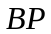扩大到原来的n（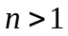）倍，且钢梁保持水平，则弹簧秤读数为_______（N）（用含n，k的代数式表示）．
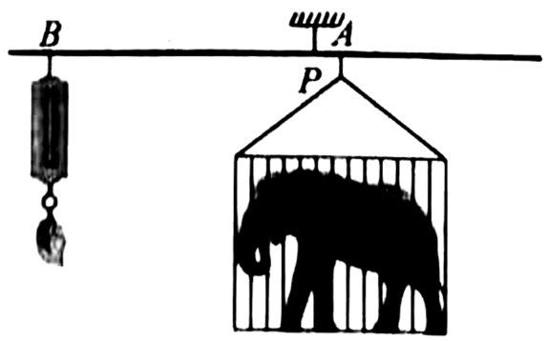
【答案】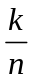
【解析】
【分析】根据杠杆的平衡条件是：动力×动力臂=阻力×阻力臂，计算即可．
【详解】设弹簧秤新读数为x
根据杠杆的平衡条件可得：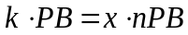
解得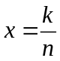
故答案为：．
【点睛】本题是一个跨学科的题目，熟记物理公式动力×动力臂=阻力×阻力臂是解题的关键．
16. 如图，在廓形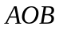中，点C，D在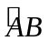上，将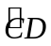沿弦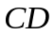折叠后恰好与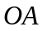，相切于点E，F．已知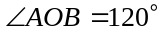，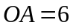，则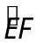的度数为_______；折痕的长为_______．
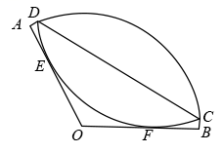
【答案】 ①. 60°##60度 ②. 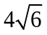
【解析】
【分析】根据对称性作O关于CD的对称点M，则点D、E、F、B都在以M为圆心，半径为6的圆上，再结合切线的性质和垂径定理求解即可．
【详解】作O关于CD的对称点M，则ON=MN
连接MD、ME、MF、MO，MO交CD于N
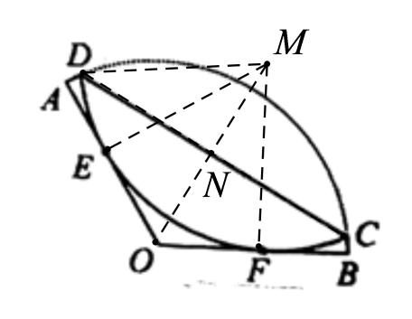
∵将沿弦折叠
∴点D、E、F、B都在以M为圆心，半径为6的圆上
∵将沿弦折叠后恰好与，相切于点E，F．
∴ME⊥OA，MF⊥OB
∴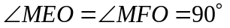
∵
∴四边形MEOF中
即的度数为60°；
∵，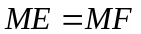
∴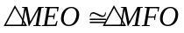（HL）
∴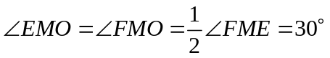
∴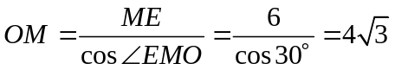
∴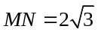
∵MO⊥DC
∴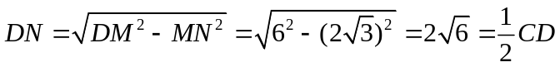
∴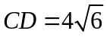
故答案为：60°；
【点睛】本题考查了折叠的性质、切线的性质、垂径定理、勾股定理；熟练掌握折叠的性质作出辅助线是解题的关键．
三、解答题（本题有8小题）
17. （1）计算：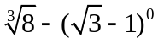．
（2）解不等式：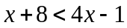．
【答案】（1）1；（2）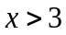
【解析】
【分析】（1）根据零指数幂、立方根进行运算即可；
（2）根据移项、合并同类项、系数化为1，进行解不等式即可．
【详解】（1）原式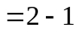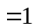．
（2）移项得：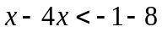，
合并同类项得：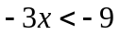，
系数化为得： ．
【点睛】此题考查了零指数幂、立方根、解不等式等知识，熟练掌握运算法则是解题的关键．
18. 小惠自编一题：“如图，在四边形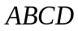中，对角线，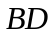交于点O，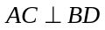，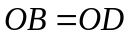，求证：四边形是菱形”，并将自己的证明过程与同学小洁交流．
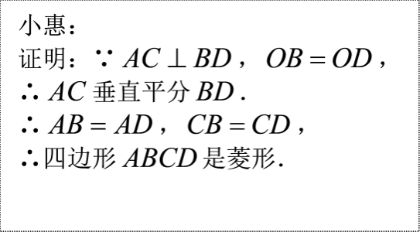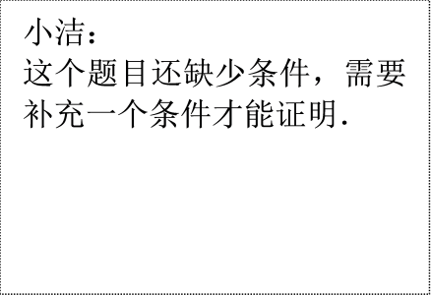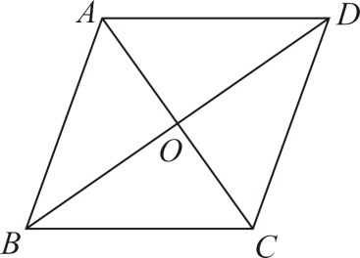
若赞同小惠的证法，请在第一个方框内打“√”；若赞成小洁的说法，请你补充一个条件，并证明．
【答案】赞成小洁的说法，补充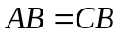，见解析
【解析】
【分析】赞成小洁的说法，补充：，由四边相等的四边形是菱形即可判断．
【详解】赞成小洁的说法，补充：．
证明：，，
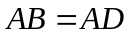，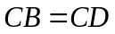．
又∵．
∴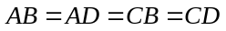，
∴四边形是菱形．
【点睛】本题考查菱形的判定以及线段垂直平分线的性质，熟练掌握菱形的判定是解题的关键．
19. 观察下面的等式：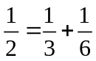，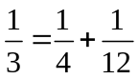，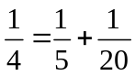，……
（1）按上面的规律归纳出一个一般的结论（用含n的等式表示，n为正整数）
（2）请运用分式的有关知识，推理说明这个结论是正确的．
【答案】（1）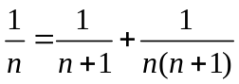
（2）见解析
【解析】
【分析】（1）根据所给式子发现规律，第一个式子的左边分母为2，第二个式子的左边分母为3，第三个式子的左边分母为4，…；右边第一个分数的分母为3，4，5，…，另一个分数的分母为前面两个分母的乘积；所有的分子均为1；所以第（n+1）个式子为．
（2）由（1）的规律发现第（n+1）个式子为，用分式的加法计算式子右边即可证明．
【小问1详解】
解：∵第一个式子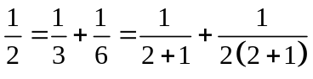，
第二个式子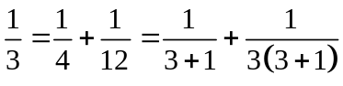，
第三个式子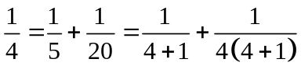，
……
∴第（n+1）个式子；
【小问2详解】
解：∵右边=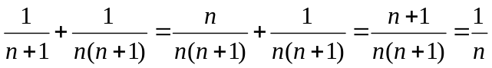=左边，
∴．
【点睛】此题考查数字的变化规律，分式加法运算，解题关键是通过观察，分析、归纳发现其中各分母的变化规律．
20. 6月13日，某港口的潮水高度y（）和时间x（h）的部分数据及函数图象如下：
x（h） | … | 11 | 12 | 13 | 14 | 15 | 16 | 17 | 18 | …
y（） | … | 189 | 137 | 103 | 80 | 101 | 133 | 202 | 260 | …
（数据来自某海洋研究所）
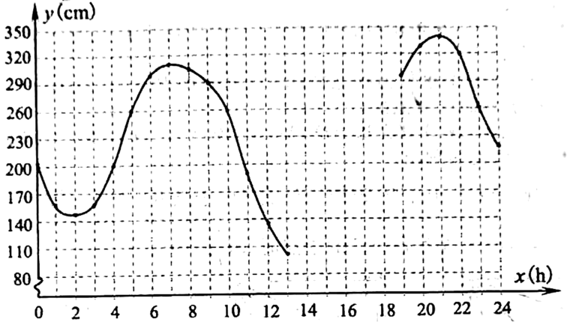
（1）数学活动：
①根据表中数据，通过描点、连线（光滑曲线）的方式补全该函数的图象．
②观察函数图象，当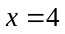时，y的值为多少？当y的值最大时，x的值为多少？
（2）数学思考：
请结合函数图象，写出该函数的两条性质或结论．
（3）数学应用：
根据研究，当潮水高度超过260时，货轮能够安全进出该港口．请问当天什么时间段适合货轮进出此港口？
【答案】（1）①见解析；②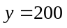，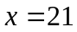
（2）①当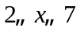时，y随x的增大而增大；②当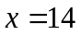时，y有最小值80
（3）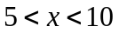和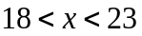
【解析】
【分析】（1）①根据表格数据在函数图像上描点连线即可；
②根据函数图像估计即可；
（2）从增减性、最值等方面说明即可；
（3）根据图像找到y=260时所有的x值，再结合图像判断即可．
【小问1详解】
①
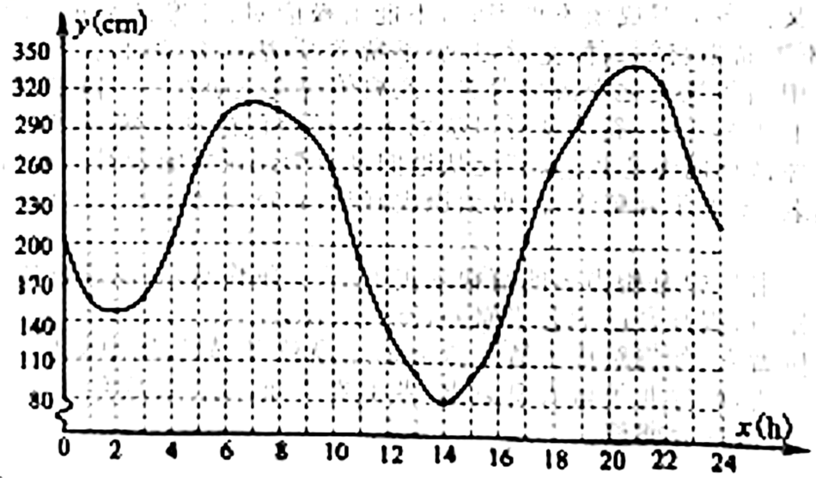
②观察函数图象：
当时，；
当y的值最大时，；．
【小问2详解】
答案不唯一．
①当时，y随x的增大而增大；
②当时，y有最小值80．
【小问3详解】
根据图像可得：当潮水高度超过260时和，
【点睛】本题考查函数图像的画法、从函数图像获取信息，准确的画出函数图像是解题的关键．
21. 小华将一张纸对折后做成的纸飞机如图1，纸飞机机尾的横截面是一个轴对称图形，其示意图如图2．已知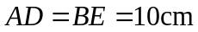，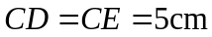，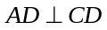，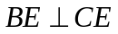，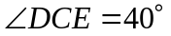．（结果精确到0.1，参考数据：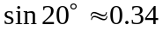，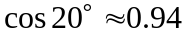，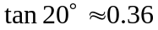，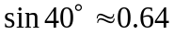，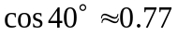，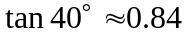）
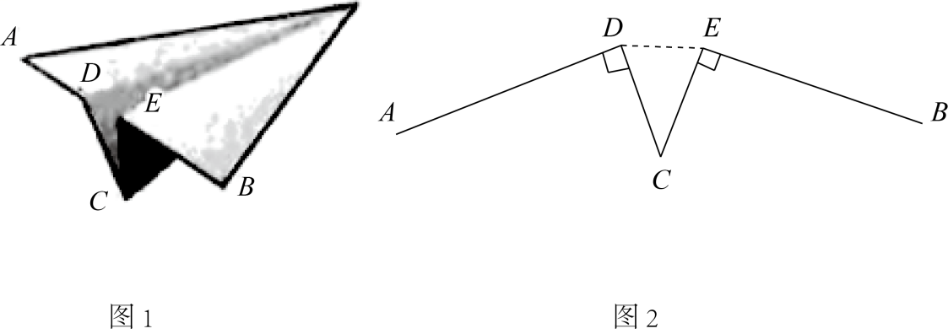
（1）连结，求线段的长．
（2）求点A，B之间的距离．
【答案】（1）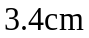
（2）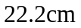
【解析】
【分析】（1）过点C作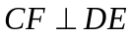于点F，根据等腰三角形的性质可得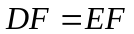， 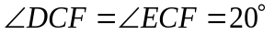，再利用锐角三角函数，即可求解；
（2）连结．设纸飞机机尾的横截面的对称轴为直线l，可得对称轴l经过点C．从而得到四边形DGCE是矩形，进而得到DE=CG，然后过点D作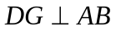于点G，过点E作EH⊥AB于点H，可得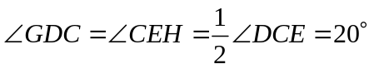，从而得到，再利用锐角三角函数，即可求解．
【小问1详解】
解：如图2，过点C作于点F，
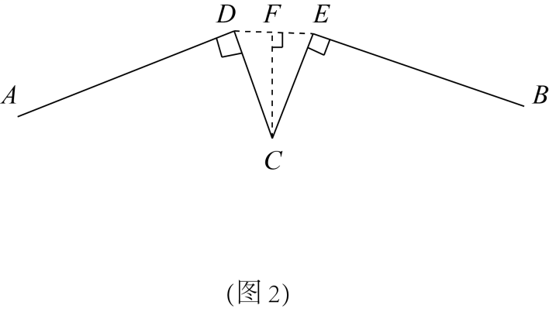
∵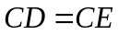，
∴，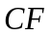平分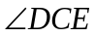．
∴，
∴，
∴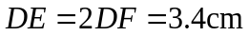．
【小问2详解】
解：如图3，连结．设纸飞机机尾的横截面的对称轴为直线l，
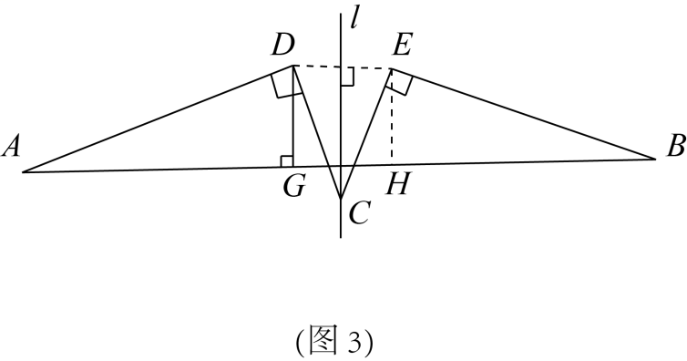
∵纸飞机机尾的横截面示意图是一个轴对称图形，
∴对称轴l经过点C．
∴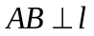，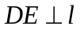，
∴AB∥DE．
过点D作于点G，过点E作EH⊥AB于点H，
∵DG⊥AB，HE⊥AB，
∴∠EDG =∠DGH=∠EHG=90°，
∴四边形DGCE矩形，
∴DE=HG，
∴DG∥l， EH∥l，
∴，
∵，BE⊥CE，
∴，
∴，
∴．
【点睛】本题主要考查了解直角三角形的实际应用，明确题意，准确构造直角三角形是解题的关键．
22. 某教育部门为了解本地区中小学生参加家庭劳动时间的情况，随机抽取该地区1200名中小学生进行问卷调查，并将调查问卷（部分）和结果描述如下：
调查问卷（部分）
1．你每周参加家庭劳动时间大约是_________h，如果你每周参加家庭劳动时间不足2h，请回答第2个问题；
2．影响你每周参加家庭劳动的主要原因是_________（单选）．
A．没时间 B．家长不舍得 C．不喜欢 D．其它
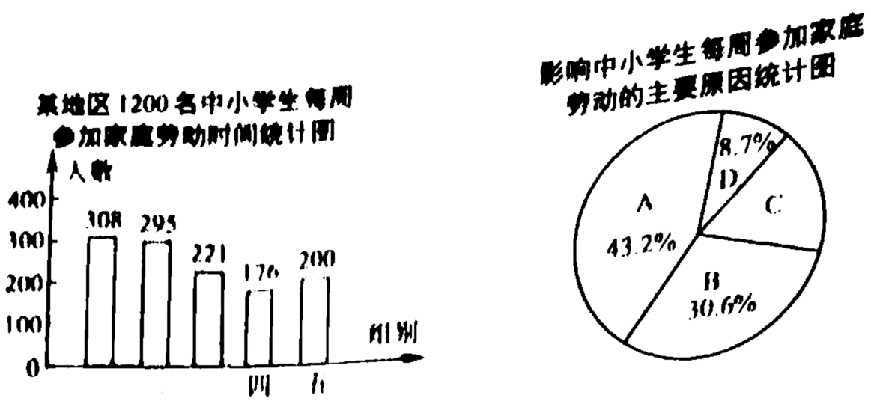
中小学生每周参加家庭劳动时间x（h）分为5组：第一组（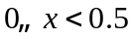），第二组（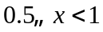），第三组（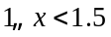），第四组（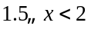），第五组（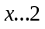）．根据以上信息，解答下列问题：
（1）本次调查中，中小学生每周参加家庭劳动时间的中位数落在哪一组？
（2）在本次被调查的中小学生中，选择“不喜欢”的人数为多少？
（3）该教育部门倡议本地区中小学生每周参加家庭劳动时间不少于2h，请结合上述统计图，对该地区中小学生每周参加家庭劳动时间的情况作出评价，并提出两条合理化建议．
【答案】（1）第二组 （2）175人
（3）该地区大部分学生家庭劳动时间没有达到2个小时以上主要原因是学生没有时间；建议：①家长多指导孩子家庭劳动技能；②各学校严控课后作业总量
【解析】
【分析】（1）根据中位数的定义求解即可；
（2）根据扇形统计图求出C所占的比例再计算即可；
（3）根据统计图反应的问题回答即可．
【小问1详解】
1200人的中位数是按从小到大排列后第600和601位的平均数，而前两组总人数为308+295=603
∴本次调查中，中小学生每周参加家庭劳动时间的中位数落在第二组；
【小问2详解】
由扇形统计图得选择“不喜欢”的人数所占比例为
而扇形统计图只统计不足两小时的人数，总人数为1200-200=1000
∴选择“不喜欢”的人数为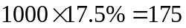（人）
【小问3详解】
答案不唯一、言之有理即可．
例如：该地区大部分学生家庭劳动时间没有达到2个小时以上主要原因是学生没有时间；建议：①家长多指导孩子家庭劳动技能；②各学校严控课后作业总量；③学校开设劳动拓展课程：等等．
【点睛】本题考查的是条形统计图和扇形统计图的综合运用．读懂统计图，从不同的统计图中得到必要的信息是解决问题的关键．条形统计图能清楚地表示出每个项目的数据；扇形统计图直接反映部分占总体的百分比大小．
23. 已知抛物线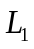：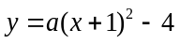（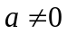）经过点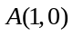．
（1）求抛物的函数表达式．
（2）将抛物线向上平移m（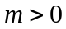）个单位得到抛物线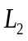．若抛物线的顶点关于坐标原点O的对称点在抛物线上，求m的值．
（3）把抛物线向右平移n（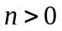）个单位得到抛物线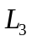．已知点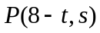，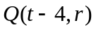都在抛物线上，若当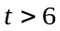时，都有，求n的取值范围．
【答案】（1）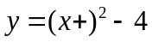
（2）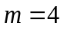
（3）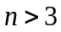
【解析】
【分析】（1）根据待定系数法即可求解．
（2）根据平移的性质即可求解．
（3）根据平移的性质对称轴为直线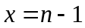，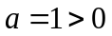，开口向上，进而得到点P在点Q的左侧，分两种情况讨论：①当P，Q同在对称轴左侧时，②当P，Q在对称轴异侧时，③当P，Q同在对称轴右侧时即可求解．
【小问1详解】
解：将代入得：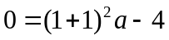，
解得：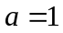，
∴抛物线的函数表达式：．
【小问2详解】
∵将抛物线向上平移m个单位得到抛物线，
∴抛物线的函数表达式：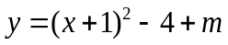．
∴顶点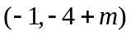，
∴它关于O的对称点为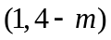，
将代入抛物线得：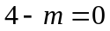，
∴．
【小问3详解】
把向右平移n个单位，得
：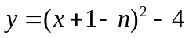，对称轴为直线，，开口向上，
∵点，，
由得：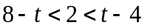，
∴点P在点Q的左侧，
①当P，Q同在对称轴左侧时，
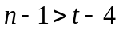，即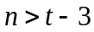，
∵，∴，
②当P，Q在对称轴异侧时，
∵，
∴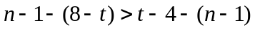，
解得：，
③当P，Q同在对称轴右侧时，都有（舍去），
综上所述：．
【点睛】本题考查了待定系数法求二次函数解析式、二次函数图象平移变换，熟练掌握待定系数法及平移的性质结，巧妙运用分类讨论思想是解题的关键．
24. 如图1．在正方形中，点F，H分别在边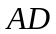，上，连结，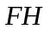交于点E，已知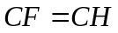．
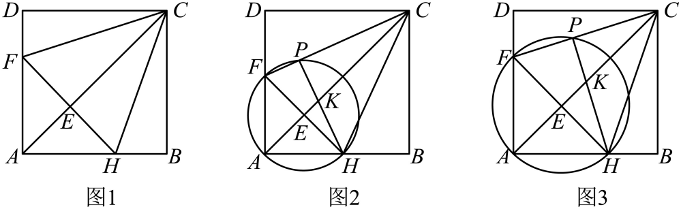
（1）线段与垂直吗？请说明理由．
（2）如图2，过点A，H，F的圆交于点P，连结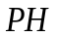交于点K．求证：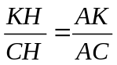．
（3）如图3，在（2）的条件下，当点K是线段的中点时，求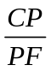的值．
【答案】（1）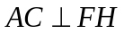，见解析
（2）见解析 （3）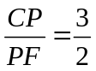
【解析】
【分析】（1）证明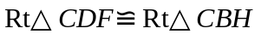（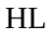），得到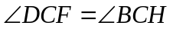，进一步得到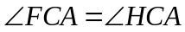，由△CFH是等腰三角形，结论得证；
（2）过点K作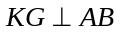于点G．先证△AKG∽△ACB，得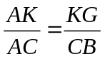，证△KHG∽CHB可得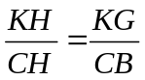，结论得证；
（3）过点K作点G．求得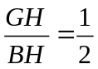，设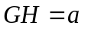，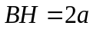，则KG＝AG＝GB＝3a，则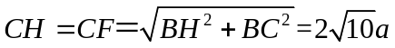，勾股定理得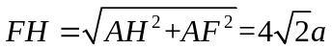，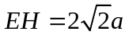，由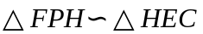得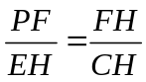，得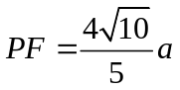，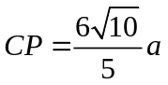，即可得到答案．
【小问1详解】
证明：∵四边形是正方形，
∴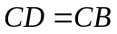，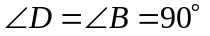，
又∵，
∴（），
∴．
又∵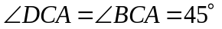，
∴．
∵
∴△CFH是等腰三角形，
∴．
【小问2详解】
证明：如图1，过点K作于点G．
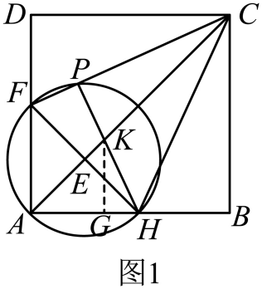
∵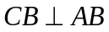，
∴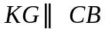．
∴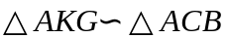，
∴．
∵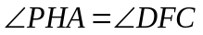，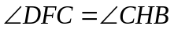，
∴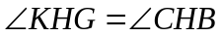．
∴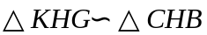，
∴，
∴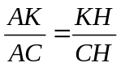．
小问3详解】
解：如图2，过点K作点G．
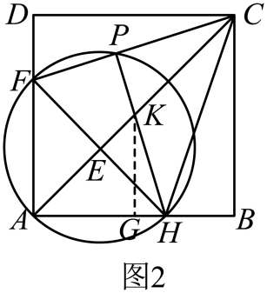
∵点K为中点：
由（2）得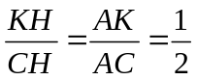，
∴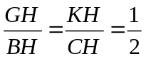，
设，，则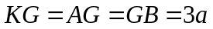，
∴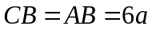，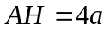，
∴，
∵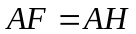，
∴，，
∵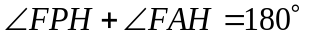，
∴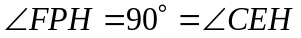，
又∵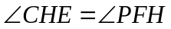，
∴，
∴．
∴，
∴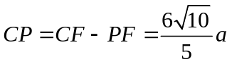，
∴．
【点睛】此题考查正方形的性质、相似三角形的判定和性质、勾股定理、直角三角形全等的判定定理等知识，熟练掌握相似三角形的判定和性质是解题的关键．

